**מסמך אפיון(חפיפה) "קמפוס חכם" - סוף סמסטר קיץ (אור, ליאור ואנרי):**

1. המערכת תבנה על בסיס פלטפורמת ThingBoard. המערכת תשמש הפרדה בין בעלי התפקידים והרשאות צפייה. בנוסף המערכת תכיל מידע דינמי על הסנסורים (הוספה/הסרה/עדכון) באמצעות קוד שנכתב בשפת JavaScript. בנוסף, ניתן ליצור לכל קבוצה/ משתמש דף (Dashboard) משלו לפי דרישותיו.

**לעת עתה הנתונים המופיעים הם נתוני דמה.

להלן מספר דוגמאות למסכי המערכת:

* מסך ראשי:

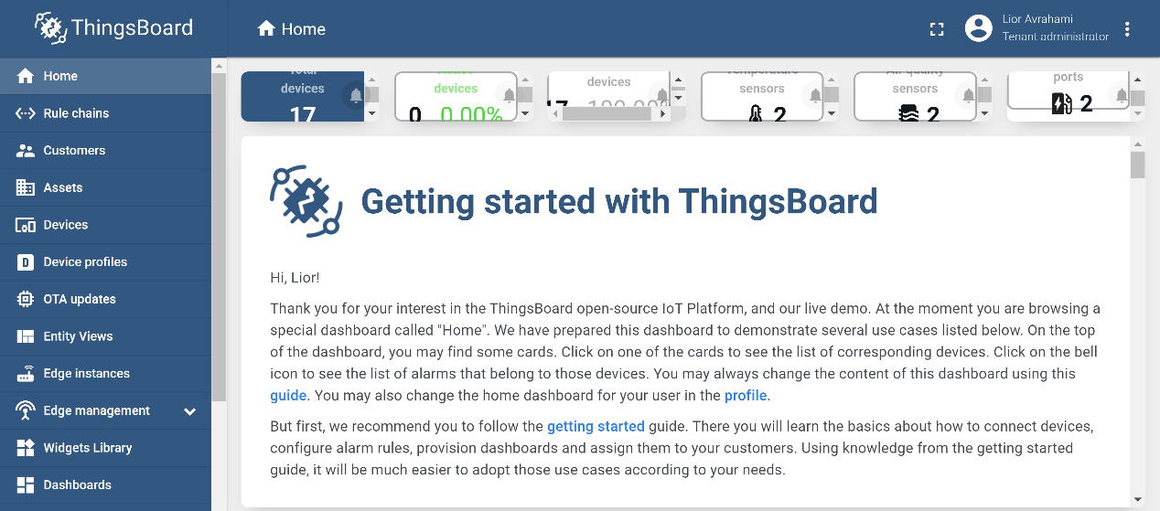

* קבוצות משתמשים:

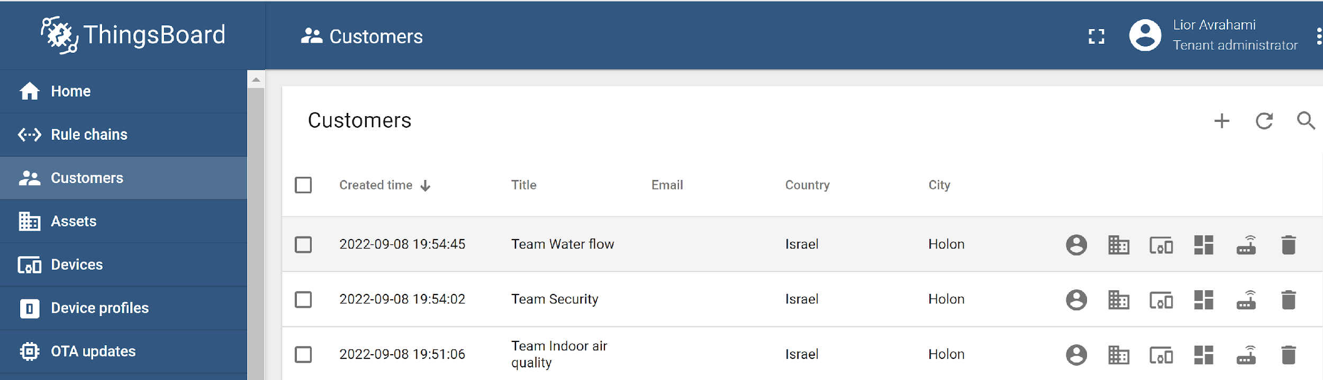

* רשימת סנסורים:

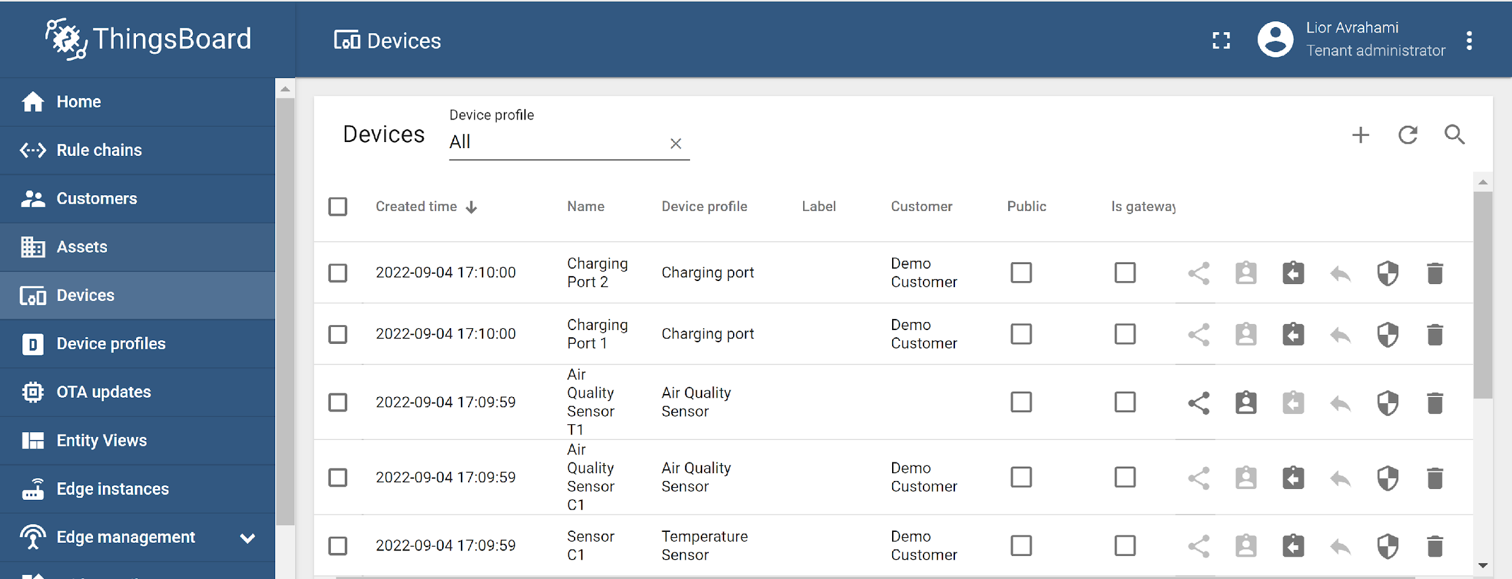

* רשימת Dashboards:

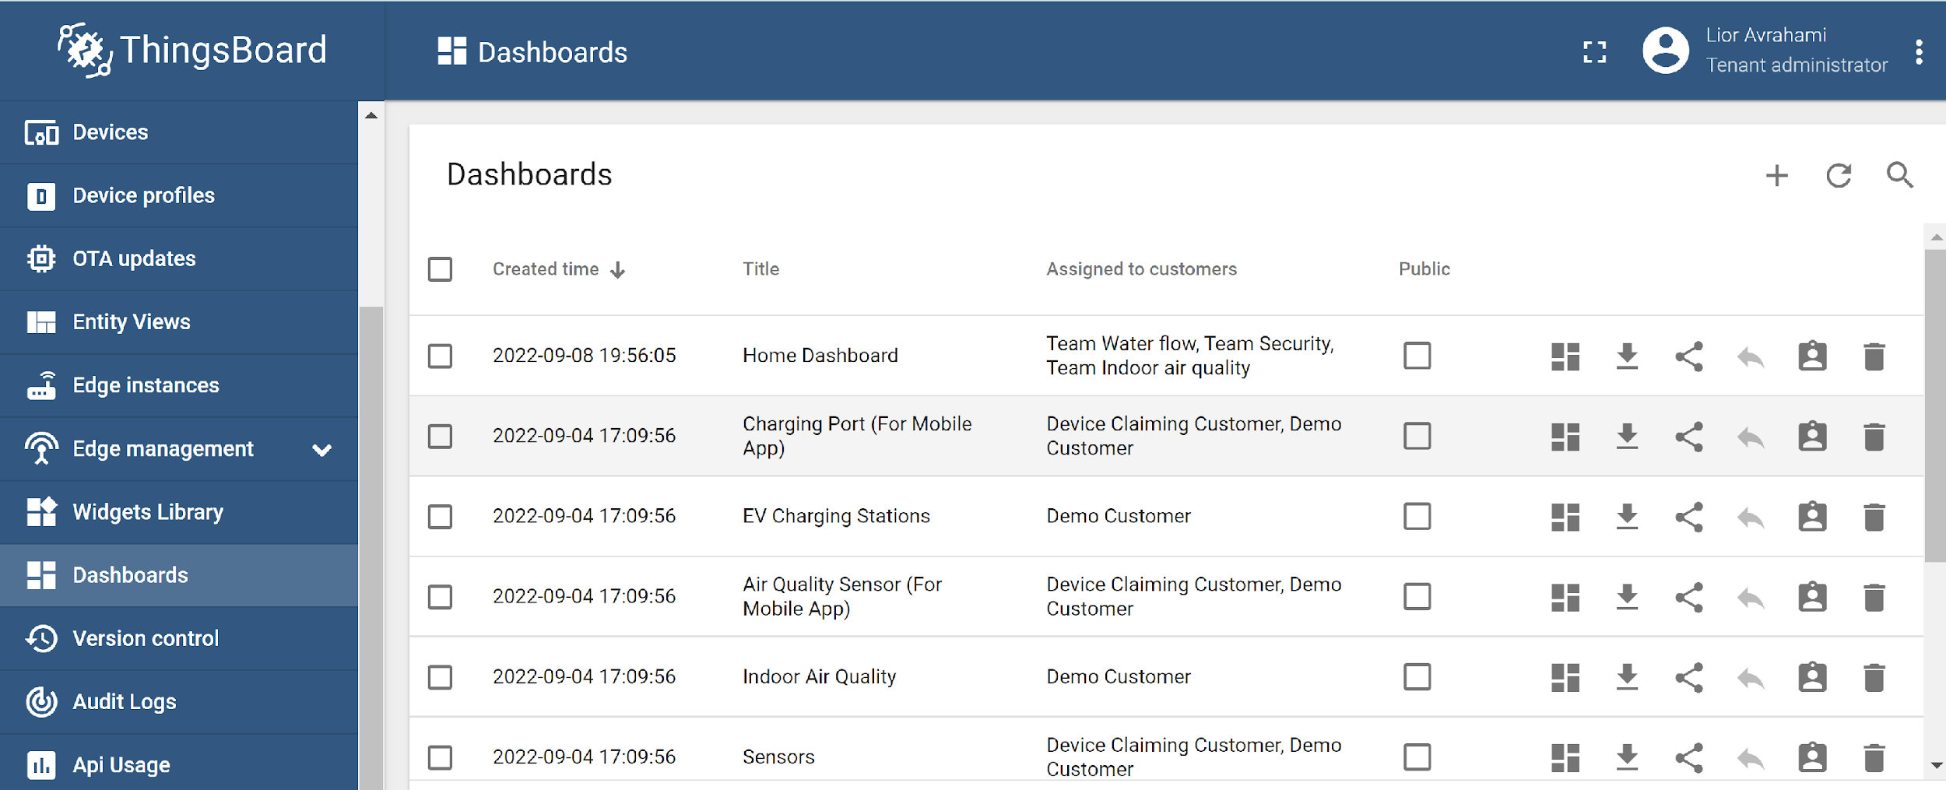

* דוגמא ל dashboard:

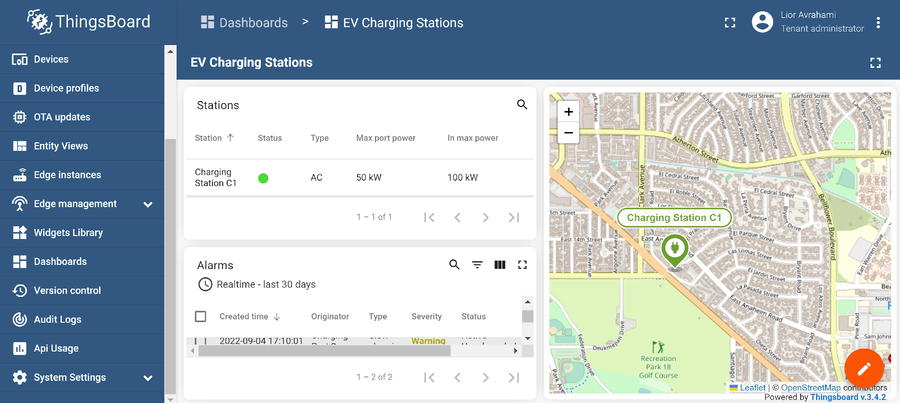

* דוגמא לקוד קיים:

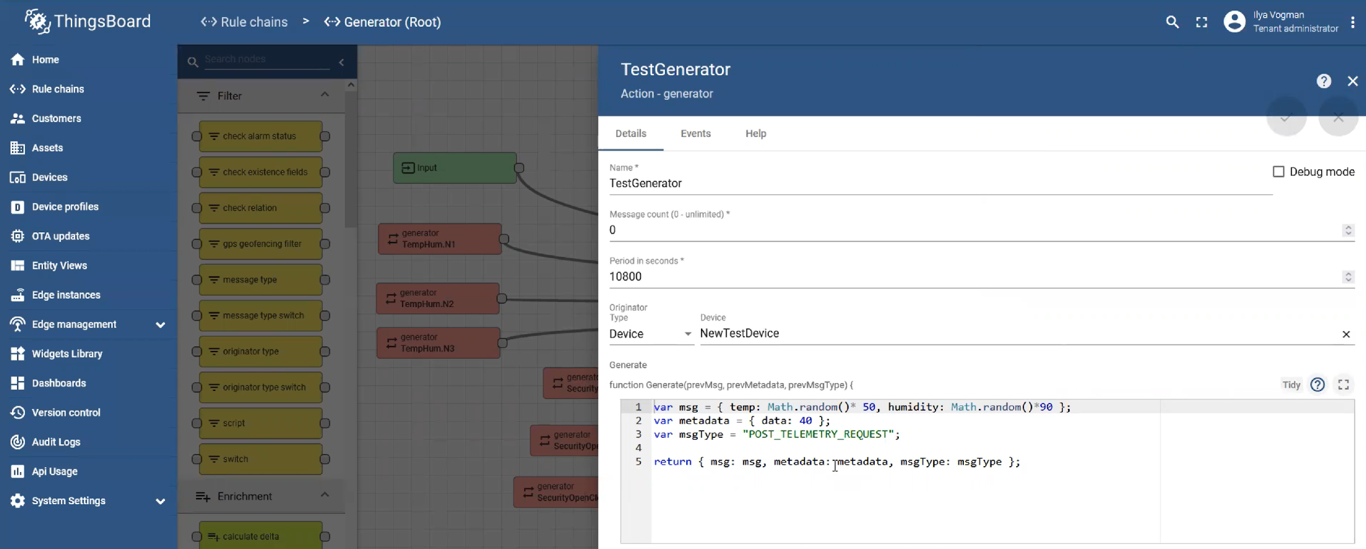

**בעלי עניין במערכת:**

1. אדמין - צוות הניהול של המערכת - הצוות שלנו והצוות של איליה יוגדרו כאדמינים ויבצעו את ההתאמות הנדרשות לשאר בעלי העניין .
2. אנשי תחזוקה - לכל איש תחזוקה נפתח יוזר , נייצר דשבורד במערכת שמציג את המידע הרלוונטי ונחבר בין היוזר לדשבורד הרלוונטי לו .
3. מרצים/סטודנטים - לפי דרישה נפתח יוזרים רלוונטיים גם למרצים/סטודנטים , כולל ייצור דשבורד תואם גם להם (לא בשלב הראשוני לפי איליה ).

**סיווג בעלי עניין למידע**

להלן רשימת המסכים שעבורם כתוב בעלי הרשאות:

1. Charging Port : admin, maintenance personnel.
2. EV Charging Stations : admin, maintenance personnel.
3. Air Quality Sensor : admin, maintenance personnel.
4. Indoor Air Quality : admin, maintenance personnel.
5. Sensors: admin, maintenance personnel.
6. Device claiming : admin, maintenance personnel.
7. Temperature Sensor : admin, maintenance personnel.
8. Environmental monitoring : admin, maintenance personnel.
9. Home: everyone.

סיווג בעלי הרשאות - עדכון/ מחיקת בעלי הרשאות יבוצע דרך המערכת בחוצץ בשם DashBoards. בחירת המסך/ סנסורים הרצויים ושינוי ע"י לחיצה ב - Manage assigned customers ובחירת הוספת/ הורדת משתמשים.

**פתיחת יוזרים בThingsBoard:**

1. נכנס למערכת ביוזר אדמין ונבחר בכפתור Customers
2. נלחץ על ה + למעלה (Add Customer)
3. נמלא את הפרטים הרלוונטיים ליוזר
4. לאחר מכן נעבור בתפריט ל Dashboards
5. נלחץ על ה + למעלה (Add Dashboard)
6. נייצר דשבורד עם הסנסורים המתאימים ליוזר
7. תחת Assigned to customer נבחר את היוזר המתאים .
8. PostgreSQL

הדאטה בייס נבנה בפלטפורמת פוסטגרס . לעת עתה נמצא על גבי קובץ שניתן להעביר ממחשב למחשב לצורך בדיקות (בעתיד השאיפה למקם אותו בסרבר של המכון כך שיהיה ניתן לגשת בקלות וגם כחלק מדרישות המערכת).

הדאטה בייס מכיל כרגע מספר טבלאות:

טבלה ראשונה מכילה את המשתמשים הרשומים לאתר שלנו , כפי שניתן לראות כאן :

בנוסף , קיימת טבלה עבור כל סוג של סנסור המכילה את הסנסורים מאותו סוג ואת הנתונים לגביהם , כרגע ישנם 3 סוגי סנסורים - Temperature & Humidity , Security Open Close , WaterFlow .

פתחנו לכל אחד טבלה , ושם יופיעו הפרטים הרלוונטיים לאותו סוג של סנסור , בנוסף לעמודת UpdateDate שתיתן לנו את התאריך המדויק בו הדגימה נלקחה (על ידי שימוש בפונקציית NOW() המובנת בדאטה בייס) .

לדוגמא :

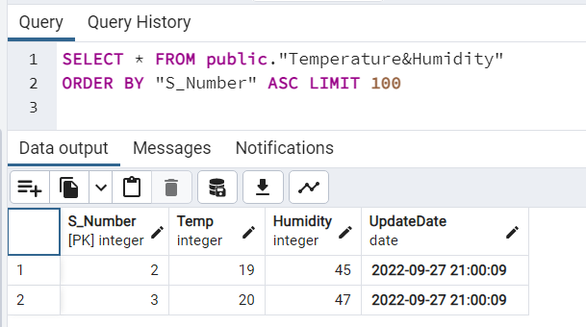

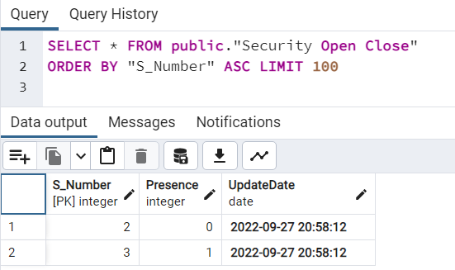

דוגמא לטבלת יוזרים :

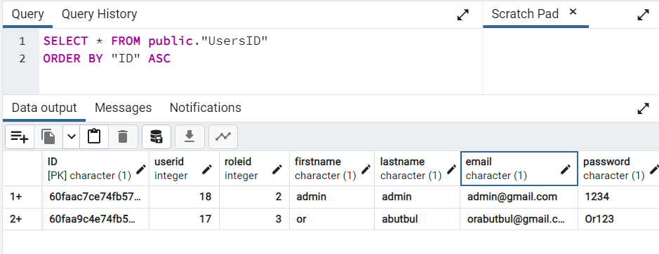

**ERD :**

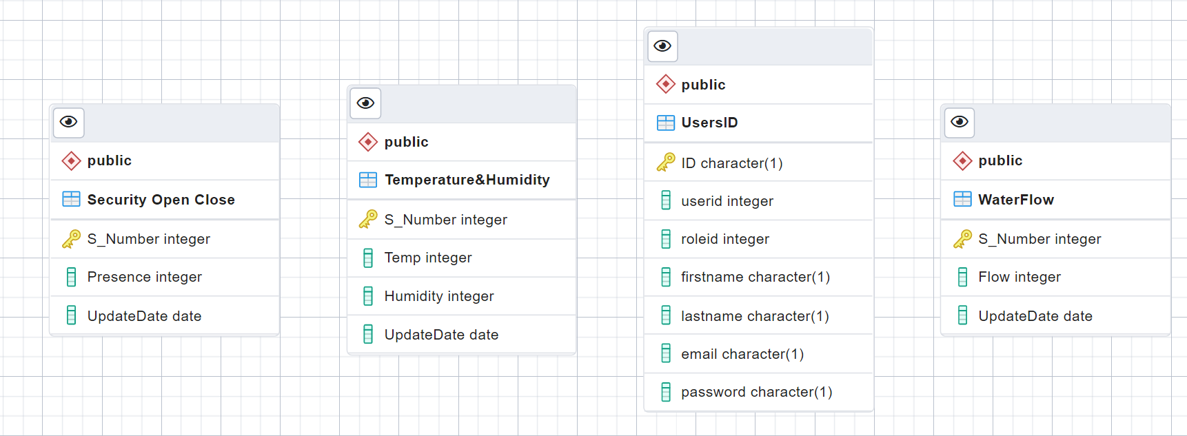

ניתן לראות את הPrimary Key של כל טבלה (מסומן במפתח ) , ואת שאר העמודות של כל טבלה .

**PostgreSQL Code :**

**יצירת הטבלאות :**

CREATE TABLE public."UsersID"

(

"ID" character NOT NULL,

userid integer NOT NULL,

roleid integer NOT NULL,

firstname character NOT NULL,

lastname character NOT NULL,

email character NOT NULL,

password character NOT NULL,

CONSTRAINT "UniqueID" PRIMARY KEY ("ID")

);

ALTER TABLE IF EXISTS public."UsersID"

OWNER to postgres;

—-----------------

CREATE TABLE public."Temperature&Humidity"

(

"S_Number" integer NOT NULL,

"Temp" integer NOT NULL,

"Humidity" integer NOT NULL,

"UpdateDate" date NOT NULL,

PRIMARY KEY ("S_Number")

);

ALTER TABLE IF EXISTS public."Temperature&Humidity"

OWNER to postgres;

—-------------------------

CREATE TABLE public."WaterFlow"

(

"S_Number" integer NOT NULL,

"Flow" integer NOT NULL,

"UpdateDate" date NOT NULL,

PRIMARY KEY ("S_Number")

);

ALTER TABLE IF EXISTS public."WaterFlow"

OWNER to postgres;

—--------------------

CREATE TABLE public."Security Open Close"

(

"S_Number" integer NOT NULL,

"Presence" integer NOT NULL,

"UpdateDate" date NOT NULL,

PRIMARY KEY ("S_Number")

);

ALTER TABLE IF EXISTS public."Security Open Close"

OWNER to postgres;

**יצירת אינדיקסים לטבלאות :**

CREATE INDEX "Sensor_Number1"

ON public."WaterFlow" USING btree

("S_Number" ASC NULLS LAST)

CREATE INDEX "Sensor_Number2"

ON public."Temperature&Humidity" USING btree

("S_Number" ASC NULLS LAST)

CREATE INDEX "Sensor_Num"

ON public."Security Open Close" USING btree

("S_Number" ASC NULLS LAST)